 | Министерство науки и высшего образования Российской Федерации  Федеральное государственное бюджетное образовательное учреждение  высшего образования  «Московский государственный технический университет  имени Н.Э. Баумана  (национальный исследовательский университет)»  (МГТУ им. Н.Э. Баумана)

ФАКУЛЬТЕТ Информатика и системы управления

КАФЕДРА Компьютерные системы и сети (ИУ6)

НАПРАВЛЕНИЕ ПОДГОТОВКИ 09.03.01 Компьютерные системы и сети

Отчет

по лабораторной работе № 1

Название: Основы Git & GitHub

Дисциплина: Языки интернет програмирования

Студент | ИУ6-32Б |  |  | Юдаков Г. Д.
 | (Группа) |  | (Подпись, дата) | (И.О. Фамилия)
Преподаватель |  |  |  | Шульман В.Д.
 |  |  | (Подпись, дата) | (И.О. Фамилия)

Москва, 2024

Цель работы — знакомство с системой контроля версий Git, получение и закрепление практических навыков упраления git-репозиторием с помощью базовых команд.
В рамках данной лабораторной работы предлагается освоить git - один из базовых инструментов любого разработчика.
Задание: разобраться с системой Git, форкнуть себе репозиторий, запушить в main.
Ход работы:
1. Установите утилиту Git: https://git-scm.com/book/en/v2/Getting-Started-Installing-Git .
2. Следуя инструкции https://dev.to/joshhortt/how-to-generate-and-add-an-ssh-key-to-github-1fe1, зарегистрируйтесь на https://github.com, сгенерируйте ssh-ключ и положите его в ваш личный кабинет (Рис 1).
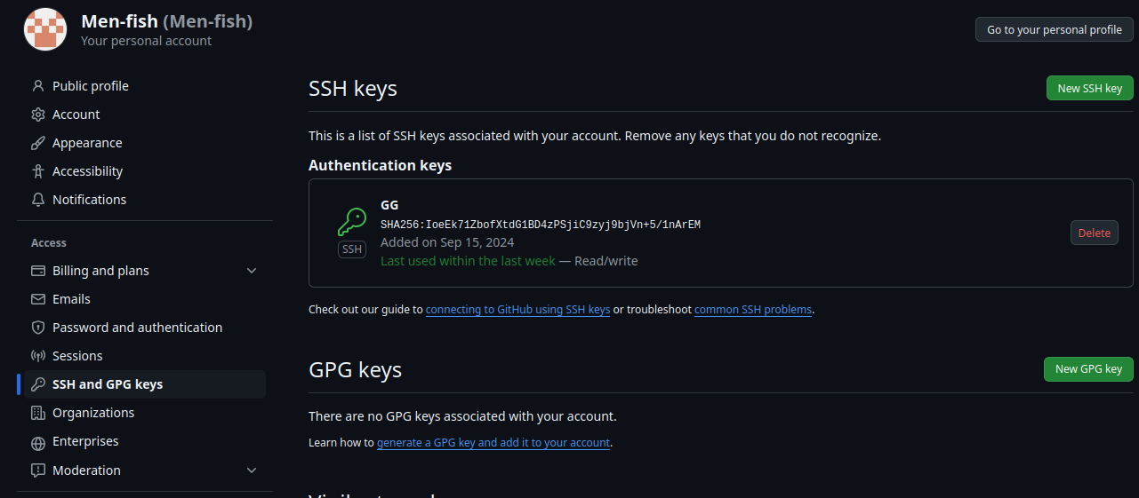
Рисунок 1 — SSH ключ.
3. Далее, вам необходимо сделать свою собственную копию репозитория с данной лабораторной работой. Черзе интерфейс GitHub cделайте Fork текущего репозитория (рис 2).
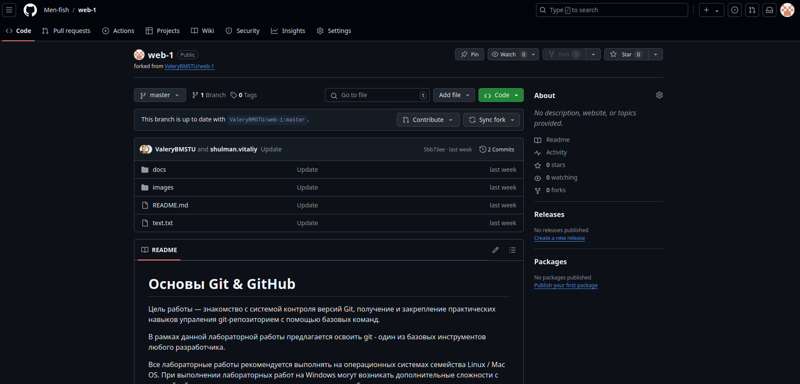
Рисунок 2 - Теперь это мой репозиторий.
4. Cклонируйте форкнутый репозиторий на свою локальную машину по ssh с помощью команды git clone git@github.com:<адрес вашего репозитория>.git и перейдите в соответствующую директорию.
5. Создайте локально от ветки master ветку dev и переключитесь на неё с помощью команды git checkout -b dev (Рис 3).
6. Модифицируйте файл text.txt, заменив слово "world" на ваше имя, после чего проиндексируйте изменения с помощью команды git add ./text.txt и зафиксируйте изменения с помощью команды git commit -m "hello" (Рис 4).
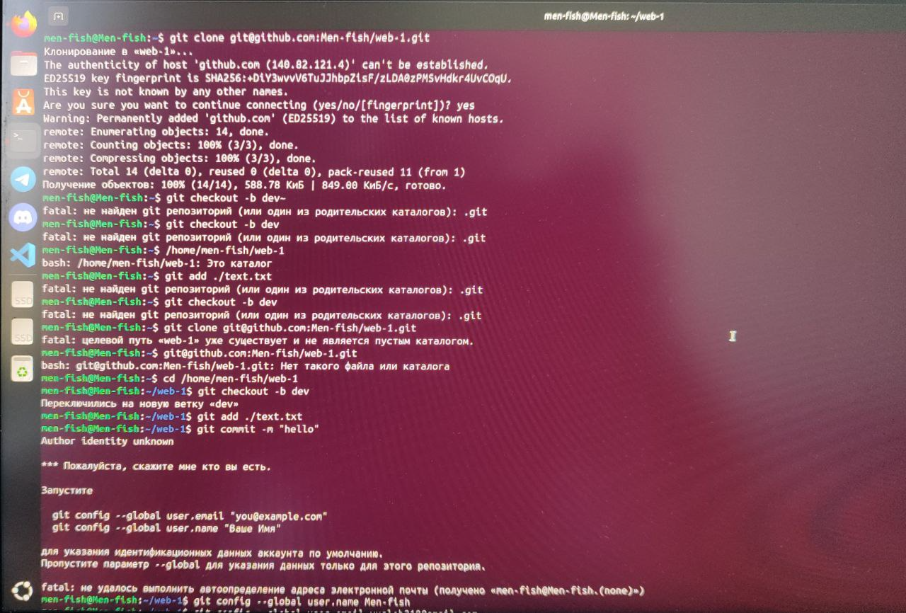
Рисунок 3.
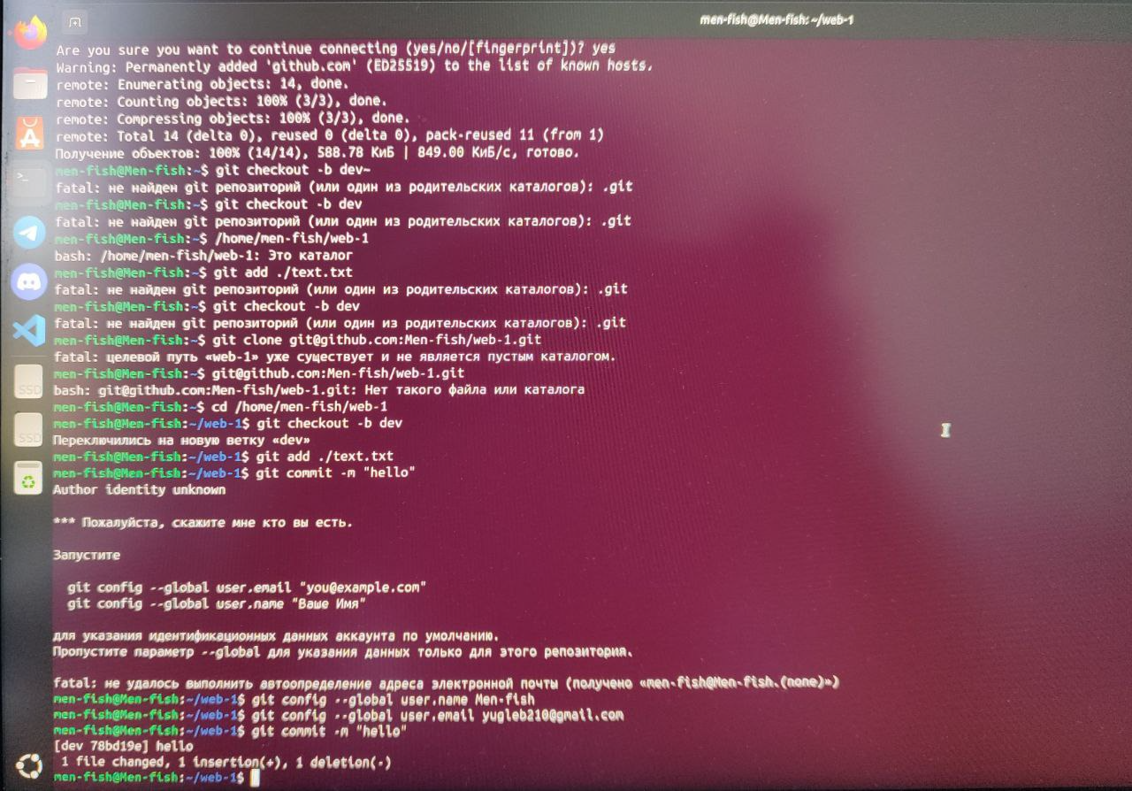
Рисунок 4.
7. По аналогии с предыдущим шагом, добавьте отчёт по лабораторной работе в директорию docs в формате pdf (шаблон титульника находится там же).
8. Запушьте локальную dev-ветку в свой удаленный репозиторий GitHub с помощью команды git push origin dev и создайте Pull request из dev в master с помощью интерфейса GitHub.
Заключение: мы освоили систему Git и научились ей пользоваться.

